软件信息

| 软件名称 | 版本号 |
| --- | --- |
| redis | 3.2.8 |
| Ruby | 2.2.2 |

软件安装

使用redis-trib.rb搭建redis集群，首先需要安装ruby依赖的工具

**1.ruby安装**

cd /home/{user}/redis   
tar zxvf ruby-2.2.2.tar.gz   
cd ruby-2.2.2  
./configure --prefix=/home/{user}/ruby  
make && make install  
export PATH=/home/{user}/ruby/bin:$PATH

**2.rubygems安装**

cd home/{user}/redis/  
tar -zxvf rubygems-2.4.6.tgz  
cd rubygems-2.4.6  
ruby setup.rb  
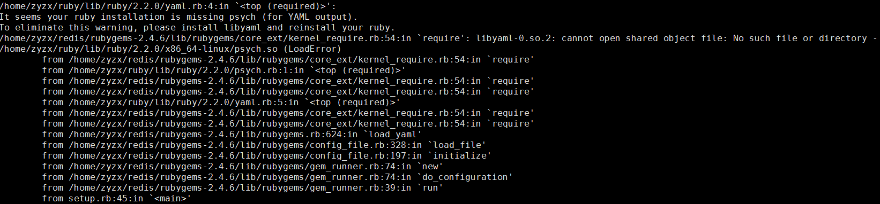  
**如果出现上述错误，则安装yaml**  
cd /home/{user}  
tar zxvf yaml-0.1.4.tar.gz  
cd yaml-0.1.4  
./configure --prefix=/home/{user}/yaml  
make && make install  
重新安装ruby  
cd /home/{user}/redis/ruby-2.2.2  
make clean  
./configure --prefix=/home/{user}/ruby --enable-shared --disable-install-doc --with-opt-dir=/home/{user}/yaml make && make install  
export PATH=/home/{user}/ruby/bin:$PATH  
  
cd /home/{user}/redis/rubygems-2.4.6  
ruby setup.rb

**3.redis-3.2.1.gem安装**

cd /home/{user}/redis  
gem install -l redis-3.2.1.gem   
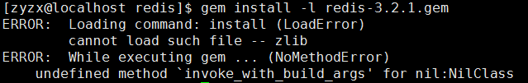  
如上所示错误，需要安装openssl，下载地址为http://distfiles.macports.org/openssl/  
使用root用户安装：  
[root@localhost ~]# tar zxvf openssl-1.0.1f.tar.gz  
[root@localhost ~]# cd openssl-1.0.1f  
[root@localhost openssl-1.0.1f]# ./config  
[root@localhost openssl-1.0.1f]# make && make install  
上述gem install操作还报错，no such file to load -- zlib  
首先检查主机是否安装zlib以及zlib-dev，若已安装还是报错。  
可按照以下步骤解决：  
进入ruby源码文件夹  
安装ruby自身提供的zlib包  
[zyzx@localhost redis]$ cd ruby-2.2.2  
[zyzx@localhost ruby-2.2.2]$ cd ext/zlib/  
[zyzx@localhost zlib]$ ruby extconf.rb  
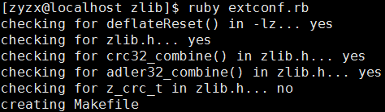  
[zyzx@localhost zlib]$ make  
http://117.159.206.246:28080/operation-resource/static/img/redis4.png?v=6b046a8  
[zyzx@localhost zlib]$ make install  
http://117.159.206.246:28080/operation-resource/static/img/redis5.png?v=30a3bc7  
重新安装redis-3.2.1.gem  
[zyzx@localhost zlib]$ cd ../../../  
[zyzx@localhost redis]$ gem install -l redis-3.2.1.gem  
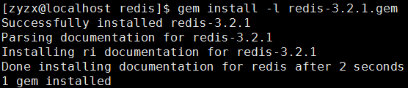

**4.redis编译安装**

所有主机都需要安装redis  
Redis编译：  
cd /home/{user}/redis  
tar zxvf redis-3.2.8.tar.gz  
cd redis-3.2.8  
make  
新建bin 目录，将redis编译后的文件拷贝至该目录。  
新建config data log目录分别用来存储redis配置文件、数据持久化文件、日志文件，需要在配置文件中指定。  
cd /home/{user}/redis  
mkdir bin config data log  
cp /home/{user}/redis/redis-3.2.8/src/* /home/{user}/redis/bin/

软件配置

vim ~/redis/config/redis-xx.conf  
配置端口时注意：集群总线端口总是比命令端口高10000  
daemonize yes  
pidfile /home/yangsw/redis/log/redis-27100.pid  
port 27100  
bind 192.168.100.110  
  
cluster-enabled yes  
cluster-config-file nodes-27100.conf  
dir /home/yangsw/redis/data  
cluster-node-timeout 2000  
cluster-require-full-coverage no  
aof-rewrite-incremental-fsync yes  
tcp-backlog 511  
timeout 300  
tcp-keepalive 5  
loglevel verbose  
logfile "/home/yangsw/redis/log/redis-27100.log"  
databases 16  
save 900 1  
save 300 10  
save 60 10000  
stop-writes-on-bgsave-error no  
rdbcompression yes  
rdbchecksum yes  
dbfilename dump-27100.rdb  
dir /home/yangsw/redis/data  
slave-serve-stale-data yes  
slave-read-only yes  
repl-diskless-sync no  
repl-diskless-sync-delay 5  
repl-disable-tcp-nodelay no  
slave-priority 100  
appendonly yes  
appendfilename "appendonly-27100.aof"  
dir /home/yangsw/redis/data  
appendfsync everysec  
no-appendfsync-on-rewrite no  
auto-aof-rewrite-percentage 100  
auto-aof-rewrite-min-size 64mb  
aof-load-truncated yes  
lua-time-limit 5000  
slowlog-log-slower-than 10000  
slowlog-max-len 128  
latency-monitor-threshold 0  
notify-keyspace-events ""  
hash-max-ziplist-entries 512  
hash-max-ziplist-value 64  
list-max-ziplist-entries 512  
list-max-ziplist-value 64  
set-max-intset-entries 512  
zset-max-ziplist-entries 128  
zset-max-ziplist-value 64  
hll-sparse-max-bytes 3000  
activerehashing yes  
client-output-buffer-limit normal 0 0 0  
client-output-buffer-limit slave 256mb 64mb 60  
client-output-buffer-limit pubsub 32mb 8mb 60  
hz 10  
maxclients 15000

Redis集群配置

设置master节点： ./bin/redis-trib.rb create ip1:port1 ip2:port2 … …   
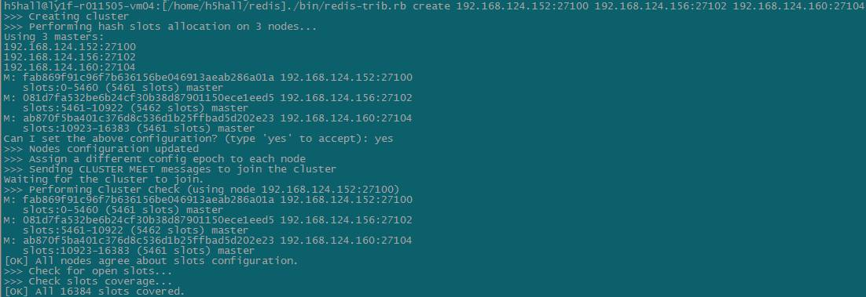  
为master节点添加slave：  
./bin/redis-trib.rb add-node --slave --master-id mastered   
slaveip:port masterip:port  
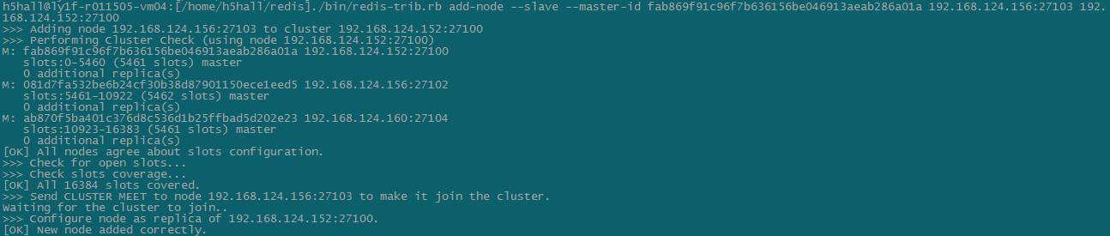  
如果集群添加错误，将redis停止服务，清空data目录，重新添加。 或者登录进入从节点，使用如下命令修改该从节点的主节点。  
http://117.159.206.246:28080/operation-resource/static/img/redis9.png?v=6d08693

软件信息

| 软件名称 | 版本号 |
| --- | --- |
| Redis | 3.2.8 |

日常维护操作

**1.启动redis**

cd ~/redis/bin  
./redis-server ../config/redis-27100.conf

**2.停止reids**

./redis-cli -h ip -p port shutdown  
redis启动通过redis-server加载指定配置文件启动，所以redis只需编译一次，将工具拷贝到bin目录下，若同一台主机需要启动多个redis实例，只需增加几个配置文件，启动时指定加载不同配置文件来启动多个实例。

**3.Redis集群手动配置**

设置master节点  
./bin/redis-trib.rb create ip1:port1 ip2:port2 … …   
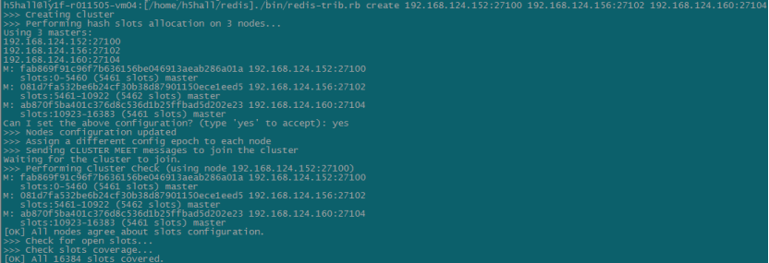

为master节点添加slave： ./bin/redis-trib.rb add-node --slave --master-id mastered slaveip:port masterip:port  
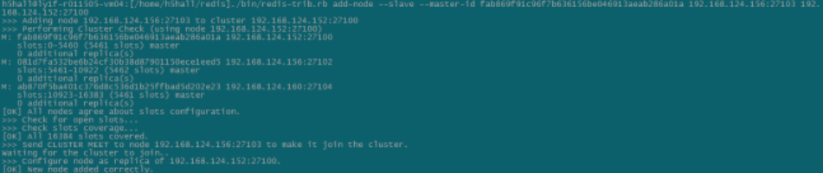  
如果集群添加错误，将redis停止服务，清空data目录，重新添加。 或者登录进入从节点，使用如下命令修改该从节点的主节点。  


**添加主节点**  
./redis-trib.rb add-node ip:port 新添加的主从节点，需要向主节点分配一定的槽。分配槽点 ./redis-trib.rb reshard ip:port 根据提示输入想分配的槽点的个数即可，接下来会提示是根据所有的槽作为源点进行分配还是从特点的node进行槽的重新分配。

**删除节点**  
/redis-trib.rb del-node ip:port id ps：这时候需要首先将该节点的存在的数据，也就是槽点进行删除才能够进行移除节点操作

**4.查看集群状态**

./redis-trib.rb check ip:port  
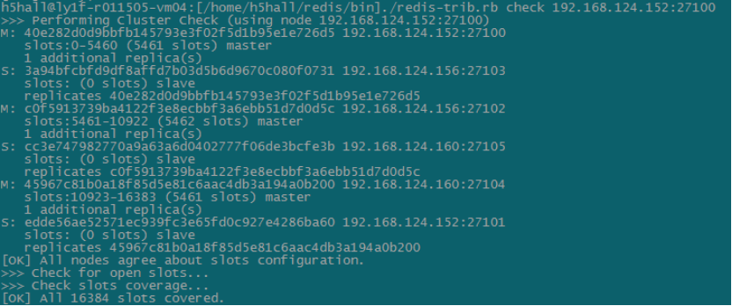

**5.登陆redis**

cd ~/redis/bin  
./redis-cli -c -h 192.168.***.*** -p 27100  
-c 指定集群模式  
-h 指定主机ip  
-p 指定redis端口  
http://117.159.206.246:28080/operation-resource/static/img/tworedis5.png?v=0e69132

登陆之后常用命令：  
Info：可以查看节点状态，以下为部分信息。  
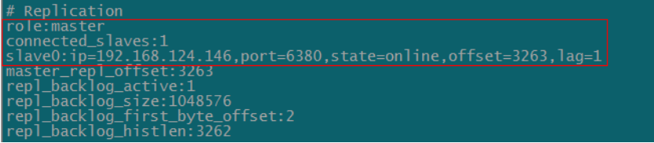

INFO commandstats： 通过这个工具可以查看所有命令统计的快照，比如命令执行了多少次，执行命令所耗费的毫秒数(每个命令的总时间和平均时间)

CLUSTER NODES：查看集群中各节点状态信息  


slowlog get： 查看执行慢的命令，假如只需要查看最后10个慢命令，输入slowlog get 10即可。 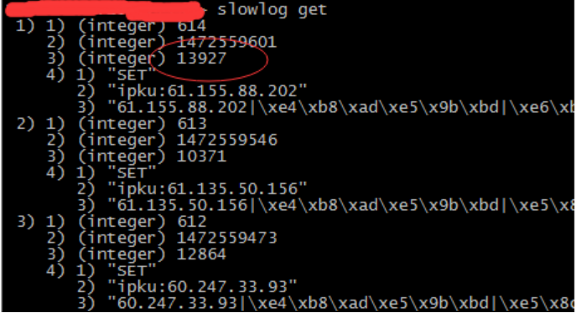

图中字段分别意思是：  
1=日志的唯一标识符  
2=被记录命令的执行时间点，以 UNIX 时间戳格式表示  
3=查询执行时间，以微秒为单位。例子中命令使用54毫秒。  
4= 执行的命令，以数组的形式排列。

集群扩缩容

在主机192.168.100.77上演示

**1.扩容集群**

扩容集群分为如下步骤：  
(1)准备新节点  
(2)加入集群  
(3)迁移槽和数据

**(1)准备新节点**  
新增两个redis节点，redis-6385和redis-6386  
http://117.159.206.246:28080/operation-resource/static/img/tworedis9.png?v=78c844f

启动新节点  
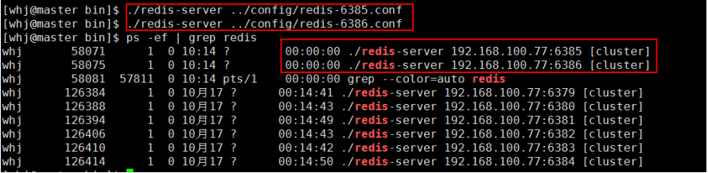

新增加的节点作为孤儿节点运行，并没有与其他节点通信  
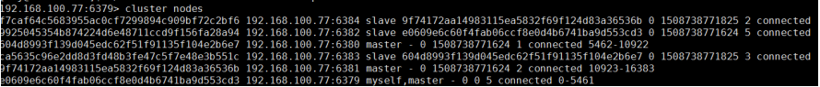

**(2)加入集群**  
使用cluster meet命令将新节点加入集群  
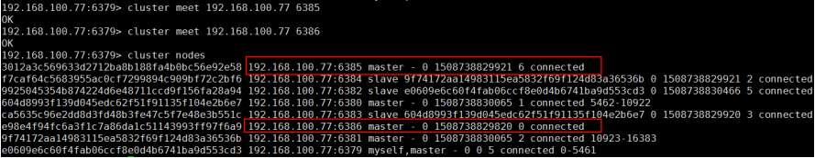

新节点刚开始都是主节点，但是由于没有负责的槽，所以不能接收任何读写操作，对于新增节点，后续操作一般有两种选择：  
为他迁移槽和数据实现扩容  
作为其他主节点的从节点负责故障转移。  
redis-trib.rb也实现了为现有集群添加新节点的命令  
redis-trib.rb add-node 192.168.100.77:6385 192.168.100.77:6379  
redis-trib.rb add-node 192.168.100.77:6386 192.168.100.77:6379

**(3)迁移槽和数据**  
加入集群后需要为新节点迁移槽和相关数据，槽在迁移过程中集群可以正常提供读写服务。  
槽迁移计划  
槽是redis集群管理数据的基本单元，在扩容节点时应首先制定槽的迁移计划，确定原有节点的那些槽可以迁移到新节点。迁移计划需要确保每个节点负责相似数量的槽，从而保证个节点数据的均匀性。新加入节点后，集群每个主节点负责的槽数将由5460变为4096  
迁移数据  
数据迁移过程是逐个槽开始进行的，实际操作肯定会涉及大量槽并且每个槽对应大量的键值对，因此redis-trib提供了槽重新分片的功能。

需要安装ruby依赖工具  
./redis-trib.tb 192.168.100.77:6379  
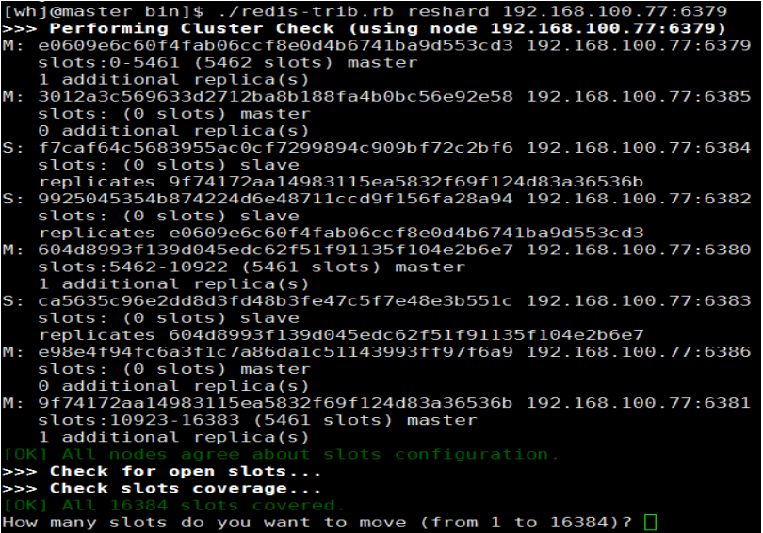

确认需要迁移的槽数量，本文为4096  
http://117.159.206.246:28080/operation-resource/static/img/tworedis14.png?v=aa55b06

输入接收迁移槽的目标节点ID，本文输入6385的节点ID，目标节点只能有一个。  
http://117.159.206.246:28080/operation-resource/static/img/tworedis15.png?v=9b69654  
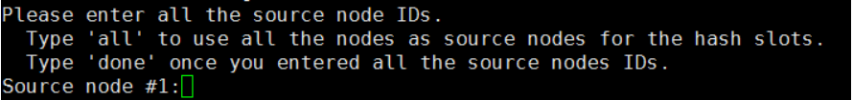

分别输入源节点的ID，本文输入6379,6380,6381的节点ID，最后用done表示结束。  
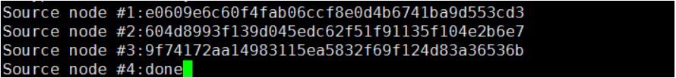

Enter后数据迁移之前会打印出所有的槽从源节点到目标节点的计划，确认无误后输入yes执行迁移工作。  
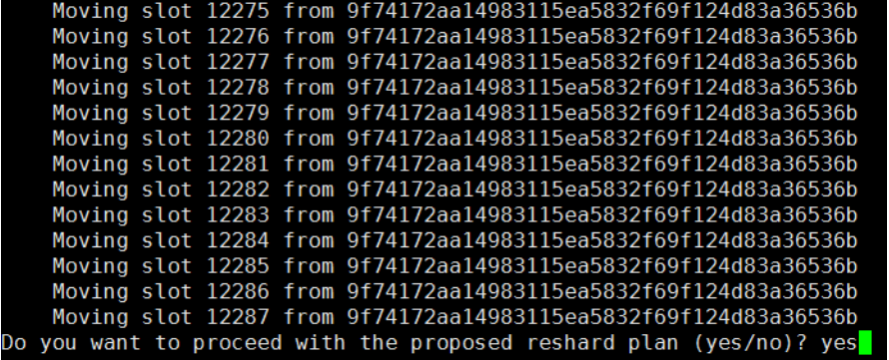

redis-trib工具会打印出每个槽迁移的进度，如下所示：  
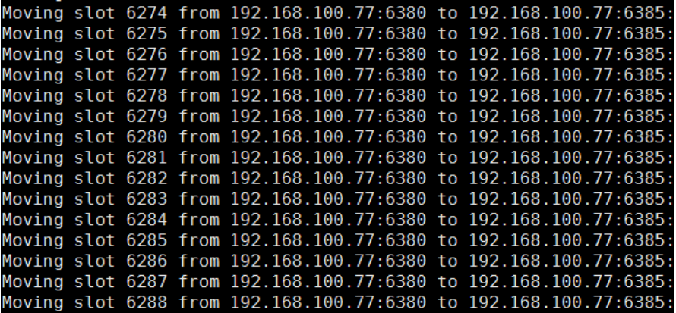

执行cluster nodes命令检查节点和槽映射的关系  
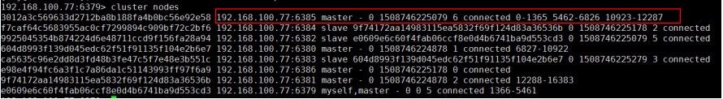

可以看到6385负责的槽位为10923-12287，执行redis-trib.rb rebalance检测节点之间槽的均衡性  
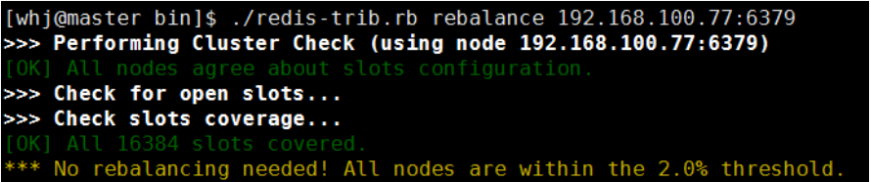  
可以看到槽差异在2%以内，因此集群节点数据相对均匀，无需调整。

**(4)添加从节点**  
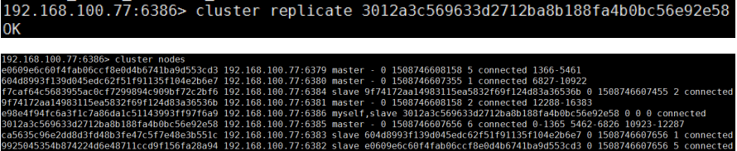

**2.收缩集群**

**(1)槽迁移**  
收缩集群意味着缩小规模，需要从现有集群中安全下线部分节点。 流程说明：  
确认下线节点是否有负责的槽，如果有，需要把槽迁移到其他节点，保证节点下线后整个集群槽节点映射的完整性。  
当下线节点不在负责槽或本身是从节点时，可以通知其他节点忘记下线节点，当所有节点忘记下线节点后该节点可以正常关闭。  
例：下线6381和6384节点  
6381节点负责槽位12288-16383，下线之前需要迁移槽位，源节点需要把自身负责的槽位均匀的迁移到其他主节点上，直接使用redis-trib.tb reshard命令完成槽迁移，每次迁移只能有一个目标节点。  
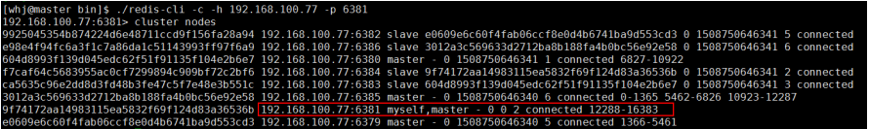

./redis-trib.rb reshard 192.168.100.77:6381  
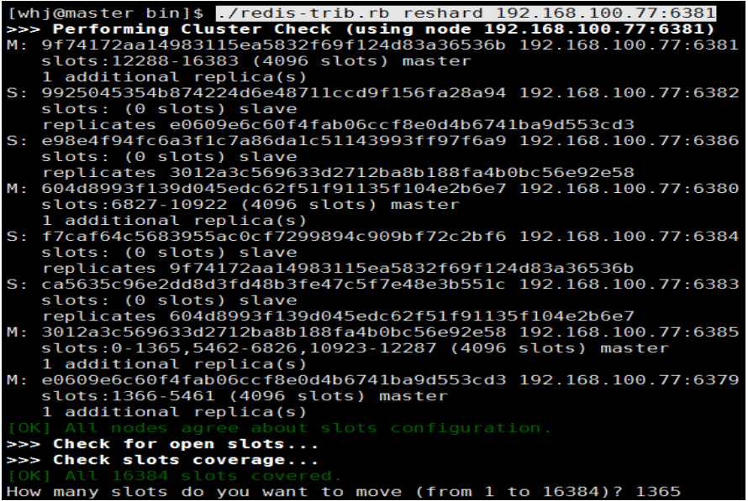

输入迁移目的节点6379的ID  
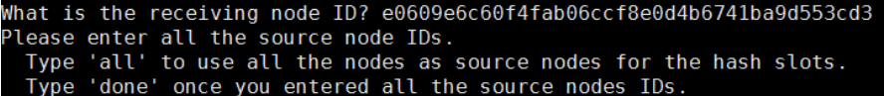

输入迁移源节点6381的ID，输入done确认  
http://117.159.206.246:28080/operation-resource/static/img/tworedis26.png?v=1907458

确认无误后输入yes开始迁移  
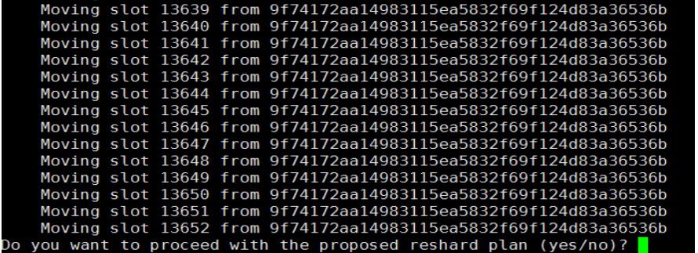

cluster nodes可以看到6379接管了1365个槽12288-13652  
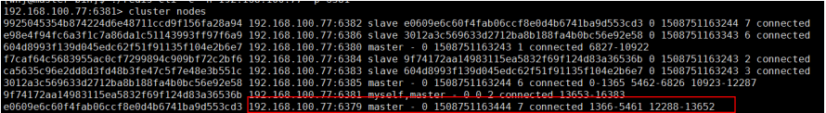

把槽迁移到6380，重复上述过程  
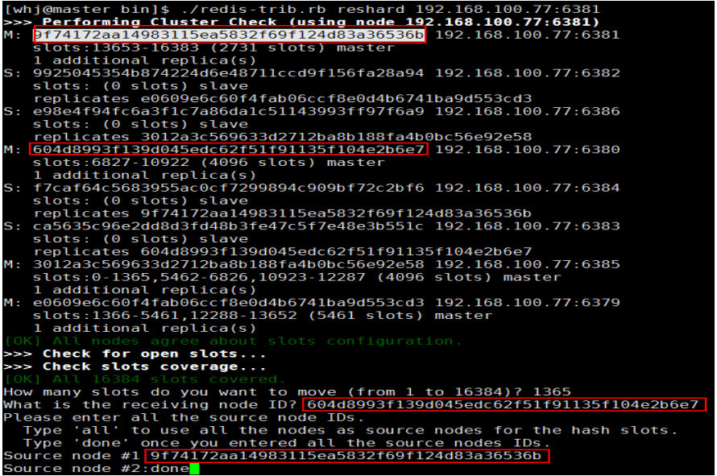

把槽迁移到6385，重复上述过程  
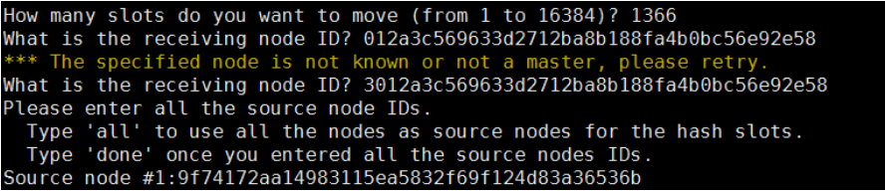

可以看到，6381不在负责槽  
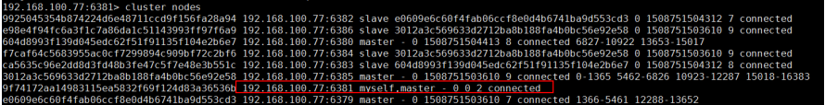

**(2)忘记节点**  
使用redis-trib.rb + del-node + 集群ip:port + 下线节点ID 命令忘记节点

对6381和6384节点进行下线操作  
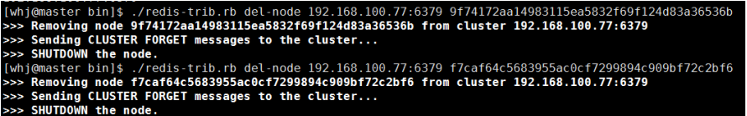

192.168.100.77:6379> cluster nodes查看节点已下线  
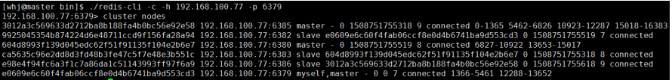

高危风险操作

生产上禁止Key *操作。  
flushall操作需要项目册评估影响范围，负责人进行审核。  
RDB和aof文件根据项目需要进行配置。  
Key删除与垃圾键清理需要负责人审核确认影响范围后进行删除。